«Джим»
программа-презент
для любимой Оксаны

TDSV, Vereshchagin I.G.
© 2005, All Rights Reserved

Содержание

- Соглашение
- Описание возможностей программы
- Описание отдельных функций
а) Переводчик
б) Плеер
в) Функции окон
- Техническое описание функций
- Библиотечные функции
- Файлы исходного пакеты
- Прочее

Соглашение

Данная программа написана на языке ANSI C++\Objective C\Borland C специально в подарок самой замечательной девушке на свете – моей любимой Оксаночке. Программа распространяется как есть (as is) свободно и безвозмездно со всеми исходными кодами, комплектом критически важных файлов, а так же файлов мультимедиа. Вы используете данную программу на собственный страх и риск, однако исходный пакет проверен на наличие вирусов и багов. Предупреждение: использование любых других пакетов может быть опасным для вашей программной и аппаратной части компьютера! Программа является стандартным Win32 приложением с оптимизацией под семейство процессоров i686 c использованием inline и fastcall процедур. Использование программы в коммерческих а так же любых противозаконных, в том числе аморальных целях категорически запрещено. Данный продукт предназначен только для частного использования. Распространяется согласно лицензии GPL.
Изначально предназначен как оригинальный подарок самой лучезарной, самой лучшей девушке на свете – Оксане, которой я еще раз хочу сказать: «Я тебя люблю!».

Описание возможностей программы

Программа написана в среде интегрированной разработки Borland Builder 6.01 Enterprise.
Программа содержит три отдельных формы (окна):
- Окно приветствия
- Окно выбора языка («Я люблю тебя»)
- Окно слайдшоу\MP3 плеера
Программа способна переводить фразу «Я тебя люблю» на большинство языков мира путем выбора из списка и последующего нажатия на кнопку «Перевести». Для осуществления данной процедуры используется библиотечная функция.
Программа способна просматривать, листать, добавлять и сохранять список картинок формата JPEG. Навигация осуществляется посредством элемента трэкбар.
Программа способна проигрывать MP3-файлы, хранить список воспроизведения, добавлять\удалять\сохранять элементы списка, автоматически менять песни, прокручивать их (seek), воспроизводить их в случайном порядке.
Программа является интуитивно понятной и интерактивной, где многие действия будет комментировать Джим – пес-помощник.

Описание отдельных функций

а) Переводчик

Перевод на разные языки осуществляется выбором из списка нужного языка и последующего нажатия на кнопку «Перевести». Если не выбран ни один, Джим ничего не вернет. Так же Джим автоматически переводит фразу на том или ином языке в «компьютерные» форматы. В ASCII, Hex, Binary путем вызова библиотечных функций. Для перехода к плееру существует кнопка «Далее».

б) Плеер

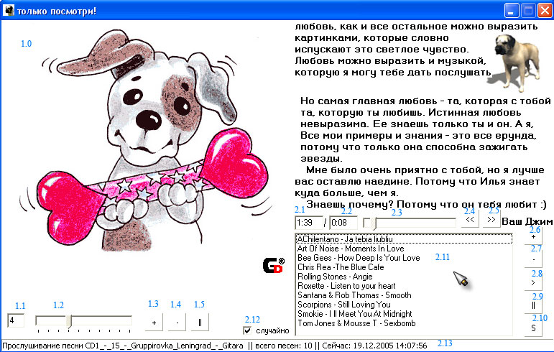
Плеер выполнен в очень удобном и интуитивно понятном исполнении, является главной частью программы. К плееру относится и окно просмотра картинок JPEG. Под окошком изображений находятся:

1.0 Окошко картинки
1.1 Окошко номера картинки в списке просмотра
1.2 Трекбар (показывает текущее положение картинки, позволяет выбрать нужную картинку по номеру)
1.3 Добавляет файл картинки в список пролистывания. Сохраняется и после закрытия программы.
1.4 Удаляет файл картинки из списока пролистывания. Сохраняется и после закрытия программы.
1.5 Остановка\запуск пролистывания картинок (одна картинка в секунду)

Плеер состоит из:
  - Окошко длины текущей песни
  - Окошко положения текущей песни (при нажатии на него изменяется отсчет – от начала песни или до ее конца соответственно)
  - СикерБар – графическое положение позиции прослушивания песни. При паузе возможно менять положение песни (прокручивать песню) перетягиванием ползунка.
  - Кнопка назад – возвращает на песню назад (если не включен случайный режим). Если текущая песня была первой – переводит на последнюю.
  - Кнопка вперед – переводит на песню вперед (если не включен случайный режим). Если текущая песня была последней – переводит на первую.
  - Кнопка добавить. При щелчке левой кнопкой мыши открывает диалог добавления MP3 файла. При щелчке правой кнопкой мыши открывает всплывающее меню
а) Добавить файл. Аналогично щелчку левой кнопкой мыши
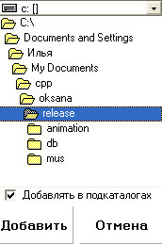
б) Добавить директорию. Открывает диалог добавления. Пользователю предлагается выбрать нужный ему каталог двойным щелчком на нужной папке. Так же, если отмечена галочка «Добавлять в подкаталогах», добавляет файлы как из выбранного каталога, так и файлы из подкаталогов.
  - Кнопка удалить. При щелчке левой кнопкой мыши удаляет выделенную в плейлисте песню. Если ничего не выделено ничего не удаляет. При щелчке правой кнопкой мыши открывает всплывающее меню
а) Удалить выделенное. Аналогично щелчку левой кнопкой мыши.
б) Удалить всё. Удаляет все элементы из плейлиста.
  - Кнопка играть – начинает проигрывание файла в случае если есть выделенные файлы в плейлисте, либо плеер был временно приостановлен.
  - Кнопка пауза – временно приостанавливает прослушивание.
  - Кнопка сохранить плейлист. Сохраняет все элементы в плейлисте в плейлист, загружающийся по умолчанию.
  - Окно плейлиста. В нем находится список песен, готовых к прослушиванию. Через него проводится навигация. При двойном щелчке на элементе начинается его немедленное воспроизведение. При нажатии клавиши delete, удаляется выбранный элемент (аналогично кнопке Удалить). Если пользователь во время прослушивания не выбирал иные песни, плейлист подсвечивает текущую песню.
  - Галочка устанавливает режим прослушивания – случайный (если отмечено) и по порядку, если нет.
  - Строка состояния. В ней отображается состояние Джим-Плеера. «Прослушивание» или «Приостановлено». В случае «Прослушивания» выводится информация о текущей песне, количестве песен в плейлисте. В том числе выводится информация о текущей дате и времени.

в) Функции окон

При запуске «Джима» автоматически добавляется значок в иконки (systray). Это дает возможность убрать «Джима» в невидимое состояние щелчком на панели запущенных программ. Когда джим убран в невидимое состояние его можно развернуть двойным щелчком на иконке в systray. Так же на значке systray выводится информация о текущем состоянии Джим-Плеера.

Техническое описание функций

В программе используются системные таймеры для анимации Джима. Любое нарушение целостности программы (отсутствие доступа к файлам картинок-Джима) вызывает ее немедленное прекращение.
Кроме того для инициализации программы используются файлы баз данных. В случае нарушения целостности программы (отсутствия доступа к базе данных) вызывает ее немедленное прекращение.
Переводчик вызывается вызовом библиотечной функции, представляющей себе обработку фиксированной базы данных.
Плеер использует множество библиотечных функций, которые будут описаны ниже. Для вызова добавления каталогов вызывается четвертая форма, которая осуществляет добавление из файл-листа, в случае подкаталогов, программа просматривает до 10и вложенных каталогов.
Опции управления данными для избежания ошибки стека или доступа к памяти вызываются динамически, содержат обработчики исключительных ситуаций.
В программе использованы маскирующие методы (двойные листы, лейблы, файл листы) для лучшей стабильности программы, а так же для лучшего дизайна программы.

Библиотечные функции

Функции, вызываемые из библиотеки library.dll
Библиотека привязывается статично!
- char* translate(char* convert)
Переводит фразу «Я тебя люблю» на один из выбранных языков. Содержит список языков и соответствующий им перевод.
- int binaryconvert(char bukva, int i)
Переводит i-тый разряд буквы в бинарное число 0 или 1.
- char dectohex(int covnum)
Переводит 16ричное число в число или букву
- WideString hexconvert(int gchar)
Переводит число в шестнадцатеричное
- int getlenght(char* database)
Возвращает количество строк в файле
- void dir_p(int argc, char* argv, char* filename)
Записывает в файл список файлов в каталоге по маске
- char* crofilename(WideString S);
Возвращает имя файла для плейлиста (обрезает каталог и расширение)

Файлы исходного пакета

Исходный пакет файлов Джима выглядит следующим образом:

- /animation
содержит графические элементы «Джима»
  - gif_sob_1.jpg /критически важный файл/
  - gif_sob_2.jpg /критически важный файл/
  - gif_sob_3.jpg /критически важный файл/
  - gif_sob_4.jpg /критически важный файл/
  - gif_sob_5.jpg /критически важный файл/
  - gif_sob_6.jpg /критически важный файл/
  - gif_sob_7.jpg /критически важный файл/
  - gif_sob_8.jpg /критически важный файл/
файлы картинок для листа картин по умолчанию
в случае удаления картин не из «Джима», прямым путём или запрета доступа к ним будет нарушена целостность программы. В случае нарушения целостности программа работать не будет!
  - l1_1.jpg
  - l2_1.jpg
  - l3_1.jpg
  - l4_1.jpg
  - l5_1.jpg
  - l6_1.jpg
  - l7_1.jpg
  - l8_1.jpg
  - l9_1.jpg
  - l10_1.jpg

- /mus
содержит музыкальные файлы «Джима» по умолчанию. Удаление\изменение некритично для программы.
  - Smokie - I ll Meet You At Midnight.mp3
  - Scorpions - Still Loving You.mp3
  - Art Of Noise - Moments In Love.mp3
  - AChilentano - Ja tebia liubliu.mp3
  - Chris Rea -The Blue Cafe.mp3
  - Tom Jones & Mousse T – Sexbomb.mp3
  - Santana & Rob Thomas – Smooth.mp3
  - Bee Gees - How Deep Is Your Love.mp3
  - Rolling Stones – Angie.mp3
  - Roxette - Listen to your heart.mp3

- /db
содержит критически важные для программы инициализационные базы данных. В случае нарушения целостности программа работать не будет!
- mp3.db /содержит плейлист по умолчанию/
- mp3init.db /содержит пользовательский плейлист/
- pic.db /содержит список картинок/

- /source
содержит исходные коды программы
  - library.bpr /файл проекта библиотеки/
  - library.cpp /исходный код библиотеки/
  - library.h /заголовочный файл библиотеки/
  - OKSANA.bpg /головной файл группы проектов, при необходимости возможно добавить сюда файлы библиотеки/
  - Project1.bpr /проект «Джим»/
  - Project1.cpp /исходный код «Джим», инициализация/
  - Unit1.cpp /исходный код первой формы (Переводчик)/
  - Unit1.h /заголовочный файл первой формы (Переводчика)/
  - Unit2.cpp /исходный код второй формы (Привестствие)/
  - Unit2.h /заголовочный файл второй формы (Приветствие)/
  - Unit3.cpp /исходный код третьей формы (Плеер)/
  - Unit3.h /заголовочный файл третьей формы (Плеер)/
  - Unit4.cpp /исходный код четвертой формы (Добавление директории)/
  - Unit4.h /заголовочный файл четвертой формы (Добавление директории)/
- Джим.exe /главный исполняемый файл программы/
- library.dll /библиотека функций/
- Джим.pdf /данный мануал/

Прочее

Программа разработана в среде Borland Builder 6.01 Enterprise на языке ANSI C++\Borland C\Objective C, в разрабоке использвались также:
- Borland Image Editor
- Adobe Photoshop 8 CS
- Adobe ImageReady 8 CS
- OpenOffice.org 2.0 Writer
- Opera 8.5
- Microsoft Notepad
- Microsoft Calculator
- ICQ 2003b pro
- Mozilla ThunderBird 1.07

Особую благодарность хочу выразить своей вдохновительнице, музе, да и просто самой прекрасной девушке на свете, моей Оксане.
А так же специальное спасибо Пушку за бета-тестинг.

Верещагин И. Г.

